EL CONEJO
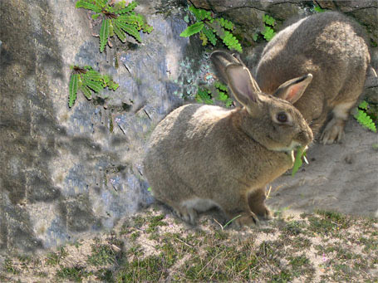
Popular mamífero de mediano tamaño, pelo suave y corto, orejas largas y rabo corto, es una especie fundamentalmente crepuscular y nocturna que constituye pieza clave en nuestra fauna y que hasta 1912 (J. W. Gridley) se incluía dentro de los roedores, por su similitud con los mismos, si bien a partir de esta fecha se incluyó taxonómicamente dentro del grupo de los lagomorfos, al ser evidentes las diferencias ente uno y otro orden: los roedores tienen un par de incisivos en la mandíbula superior que encajan perfectamente con el par correspondiente de la mandíbula inferior; mientras que los lagomorfos tienen más desarrollados los dientes de la mandíbula superior que no encajan con los de la inferior (de aquí que se llame a este tipo de dientes tan característicos de la especie como “dientes de conejo”).

Una de las características más importantes del conejo, es la de su extraordinaria fecundidad y capacidad para reproducirse. De modo que se ha calculado que la descendencia de una sola pareja, que no tenga interferencias negativas para su desarrollo, puede alcanzar la increíble cifra de 1.848 individuos

Mas información en http://www.sierradebaza.org/Fichas_fauna/04_11_conejo/conejo.htm

LA LIEBRE
Mamífero lagomorfo de mediano tamaño, pelo suave y corto, orejas aun más largas que las del conejo, y rabo corto. Al igual que su congénere el conejo, la liebre es una especie fundamentalmente crepuscular y nocturna, que constituyen piezas claves en nuestra fauna, de modo que se considera que más de treinta especies de mamíferos, aves y reptiles incluyen a la liebre dentro de su dieta alimenticia.
En la Península Ibérica hay tres especies de liebres: la liebre de piornal (Lepus castroviejoi, Palacios,1976), la liebre europea (Lepus europaeus, Pallas, 1778 ) y la liebre ibérica (Lepus granatensis, Rosenhauer, 1856). De estas tres especies la más extendida y abundante en España es la liebre ibérica, un endemismo ibérico que podemos localizar en Andalucía, ambas Castillas, Extremadura, Levante y algunas zonas de Galicia y de la Cordillera Cantábrica, pero no está presente en el oeste de Galicia, ni en el occidente de Asturias.
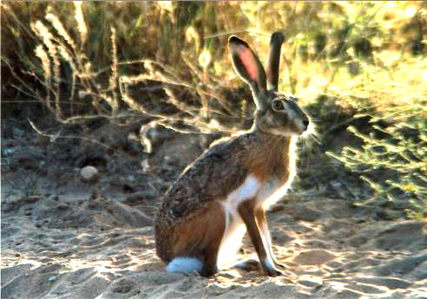
La liebre tiene muy desarrollados el oído y el olfato, siendo la vista su peor sentido. El tipo de vida que lleva la liebre, en terreno abierto, sin refugiarse en madrigueras abiertas en el suelo, ni entre piedras o troncos de árboles, motiva una especial adaptación del animal a este medio, habiendo desarrollando una particular estrategia defensiva dentro de la etología de la especie. Así, la liebre no solo es muy veloz y ágil, pudiendo alcanzar una velocidad punta de 70 Km/hora, sino que está siempre atenta a cuanto sucede a su alrededor, siendo una estampa clásica de la especie, verla sentada sobre el suelo con las patas delanteras colocadas de forma erguida, para escudriñar y vigilar cuanto sucede en su territorio, en la forma que se reproduce en la imagen principal que ilustra esta ficha. La liebre es también sumamente recelosa y cautelosa, de forma que no se dirige nunca directamente a su lugar de encame, sino que con la clara intención de despistar a posibles depredadores y diluir su rastro, efectúa bruscos giros y cambios en el sentido de la marcha, para terminar dando un gran salto cuando está próxima a su refugio, colocándose en sentido contrario al llevado en la marcha.
La liebre tiene una constitución característicamente atlética, con extremidades finas y largas, pero particularmente dotadas de unos músculos muy poderosos que cuentan además con la peculiaridad de contener hemoglobina, lo que le da el característico color rojo oscuro a su carne, permitiéndole que su velocidad y resistencia en la marcha sea superior a la de otras especies como el conejo.

PERDIZ ROJA (alectoris rufa)
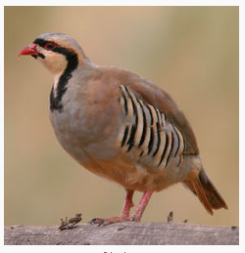
Bajo el nombre de perdices rojas, se engloba a diferentes especies de perdiz que tienen en común el poseer patas y picos de color rojo, pertenecientes al género Alectoris. De todas las especies, la alectoris rufa es la más codiciada en el mundo cinegético por protagonizar lances espectaculares gracias a su rapidez en el vuelo, potente arrancada y dificultad para ser abatida. Se considera una especie autóctona de la península ibérica (España y Portugal), aunque diferentes subespecies propician su distribución por otras partes del continente europeo e islas.
La A. rufa mide unos 34 cm de longitud. Posee un plumaje pardorrojizo con la garganta blanca y rayas oscuras en la parte superior del pecho. Las patas y el pico son rojos. Vive en lugares pedregosos, terrenos secos y monte bajo de Portugal, España, Francia, sur de Gran Bretaña, Baleares, Córcega y en algunos lugares de Italia. Es una especie cinegética muy apreciada, conocida como "La reina de la caza menor", por lo que se ha introducido en otras zonas fuera de los territorios mencionados.
Su hábitat ideal se sitúa en altitudes entre 600 y 800 m. La alteración de su hábitat (agricultura agresiva, construcción de infraestructuras y urbanizacíones, pastoreo de zonas de cría, uso de pesticidas), la presión cinegética excesiva e incontrolada y la alteración genética por mezcla de poblaciones silvestres con otras perdices procedentes de granjas de dudosa calidad genética (hibridación con otras especies más "mansas"), hacen de la otrora abundante "perdiz roja" una especie vulnerable.
JABALÍ (Sus scrofa)

El jabalí es un mamífero de tamaño mediano provisto de una cabeza grande y alargada, en la que destacan unos ojos muy pequeños. El cuello es grueso y las patas son muy cortas, lo que acentúa aún más su rechoncho cuerpo, en el que es mayor la altura de los cuartos delanteros que los traseros, a diferencia del cerdo doméstico, que por evolución genética ha desarrollado más la parte posterior de su cuerpo, donde se localizan las piezas que alcanzan más valor en el mercado de las carnes.
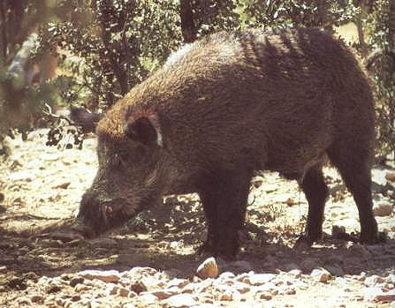
Aunque de mala vista ésta está compensada con un importante desarrollo del olfato y del oído. El olfato es un sentido muy desarrollado, de modo que le permite detectar alimento o enemigos a más de 100 metros de distancia, localizar trufas y otros vegetales y animales bajo tierra. El oído está también muy desarrollado y puede captar sonidos imperceptibles para el oído humano.
Sus pelos son gruesos y negros midiendo entre 10 y 13 cm en la cruz y unos 16 cm en la punta de la cola. El color de la capa o pelo es muy variable y va ir desde colores grisáceos a negro oscuro, pasando por colores rojizos y marrones. El cambio de pelo tiene lugar hacia mayo o junio, aunque la hembra con crías muda más tarde. En verano las cerdas son más cortas.

Las crías, que nacen con unas características rayas longitudinales a lo largo del cuerpo, lo que les ha dado el nombre de rayones, posteriormente desaparecen a lo largo de los primeros meses de vida y su pelaje se oscurece, pasando del rojo (bermejo) en los primeros meses, al marrón y negro en los ejemplares adultos.
Muy sociable, no es territorialista, y se desplaza en grupos matriarcales, normalmente de tres a cinco animales formados por hembras y sus crías, aun cuando nosotros hemos llegado a ver grupos superiores a los veinte individuos. La jabalina (hembra del jabalí) dominante es la de mayor edad y tamaño. Los jóvenes machos de un año, llamados bermejos, viven en la periferia del grupo. Exceptuando el período de celo, los machos en edad reproductora son más bien solitarios, aun cuando los individuos mayores suele ir acompañados por un macho más joven conocido como el escudero.
El jabalí durante el día es normalmente sedentario, pero durante la noche puede recorrer distancias considerables, que pueden ir desde los 2 a 14 Kms por noche, normalmente al paso cruzado o al trote ligero (J. Reichholf, 1995), mientras que en las huidas pueden practicar un vivo galope, que sin embargo solo pueden mantener durante un corto periodo de tiempo.
Los baños de barro desempeñan un importante papel en la ecología de la especie, considerándose que tienen varias funciones. Así: aseguran su regulación térmica, en cuanto que el jabalí no suda al tener las glándulas sudoríparas atrofiadas.
El jabalí se adapta a todo tipo de hábitats siempre que disponga de una mínima cobertura y alimento, aunque prefiere los lugares con una vegetación alta donde poder camuflarse y abunde el agua para beber y revolcarse en el lodo y barro. Sus hábitats predilectos son los encinares y los macizos forestales caducifolios o mixtos, sobre todo si están poco visitados y su nivel inferior es rico en maleza, zarzas y espinos donde pueda revolcarse en seco y al abrigo del viento.

EL CORZO

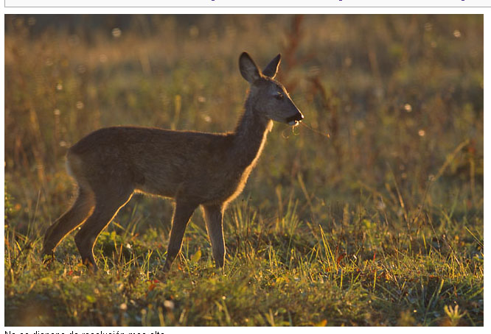
En estado adulto, el corzo tiene una altura en la cruz de sólo 76 centímetros como máximo y un peso de entre 15 y 30 kilos. Los machos presentan cuernas pequeñas de tres puntas que mudan cada año a principios del invierno y se han terminado de desarrollar ya cuando comienza la primavera. El pelaje es pardo-rojizo en ambos sexos durante el verano, volviéndose grisáceo en invierno, al tiempo que aparece una mancha blanca sobre la grupa. El vientre es de color más claro que la espalda. Las crías, por el contrario, presentan un manto rojizo salpicado de numerosas motas blancas para aumentar su camuflaje con el entorno. Son característicos los gritos que emiten ambos sexos, similares a un ladrido.
El corzo es un animal predominantemente forestal, que sale a campo abierto en contadas ocasiones durante el verano para añadir algunas hierbas a su dieta, basada en el consumo de hojas de arbustos y árboles bajos, así como bayas y brotes tiernos. Sus hábitos son crepusculares, viéndosele rara vez durante el día, que suele pasar escondido entre la espesa vegetación.
Las hembras viven con una o dos crías que hayan tenido ese año. Es normal que éstas pasen escondidas la mayor parte del tiempo y la hembra sólo se acerque para amamantarlas, aunque siempre se mantenga vigilante en las inmediaciones. No es raro que algunas personas, al descubrir una cría en la espesura, la crean abandonada y se la lleven. Éste es probablemente el mayor peligro que acecha al corzo, pues rara vez se adapta a la domesticación y muere a los pocos días.
Por su parte, los machos pueden ser solitarios o vivir con una hembra y sus crías. En la época de celo (inicios del verano) se vuelven fuertemente territoriales y tratan de mantener a los otros machos lejos de su área de influencia en todo momento, al tiempo que tratan de atraer a las hembras para aparearse con ellas. El corzo es uno de los pocos ungulados con implantación diferida, por lo que la fecundación no se da casi nunca en el momento del apareamiento, sino a veces incluso meses después. De todos modos, lo normal es que el alumbramiento de las crías (una sola en las madres primerizas, dos en los partos siguientes) se produzca en el mes de mayo.
El corzo es una especie cinegética en toda su distribución, siendo su caza una actividada muy frecuente sobre todo en Europa central y España. En este último país abunda especialmente en la parte norte, aunque llega por el sur hasta el mar de Alboran. En la provincia de Cádiz está en regresión debido a la pérdida de arbolado.

LAS AVES
